Płetwonurkowie
Zmień nazwę projektu
Usuń duszka kota
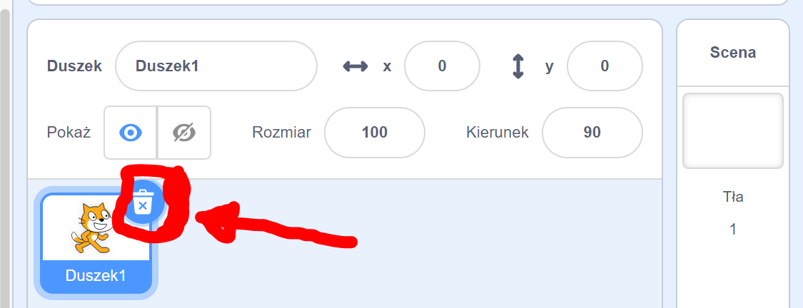
Wybierz nowego duszka
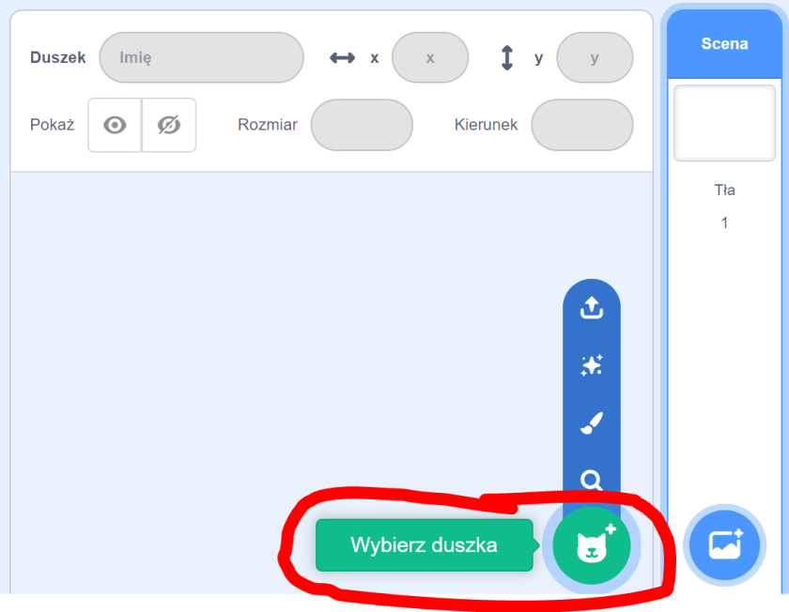
Wstaw 2 duszki: DIVER1 i DIVER2
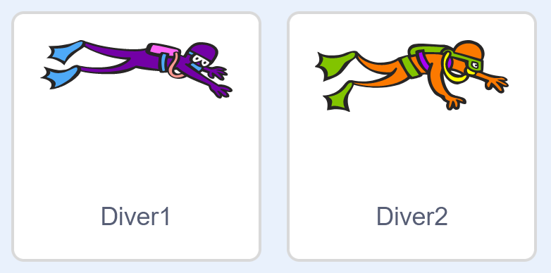

Do każdego z duszków dodaj kod:
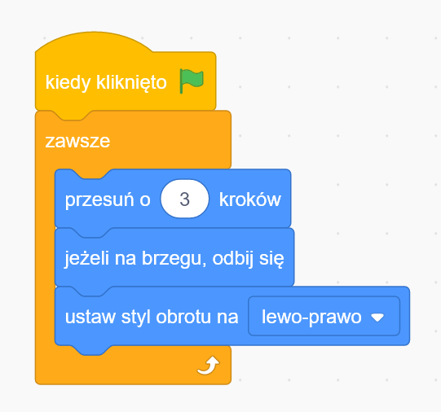
Wstaw nowe tło
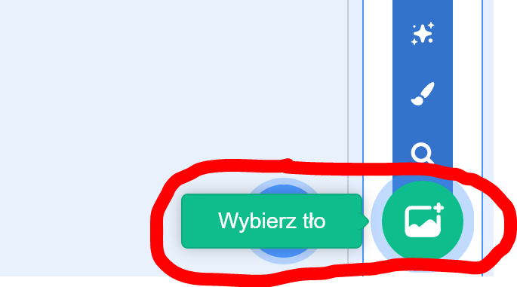
Nazwa tła:
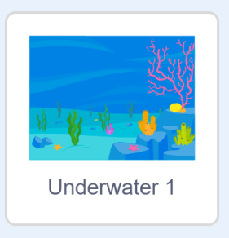

Jak udostępnić swoją pracę nauczycielowi
1. Kliknij w przycisk udostępnij:
2. Skopiuj link do strony i wyślij go do nauczyciela (wklej go na czacie TEAMS)
